Расширенное заседание Антитеррористической комиссии Кизилюртовского района

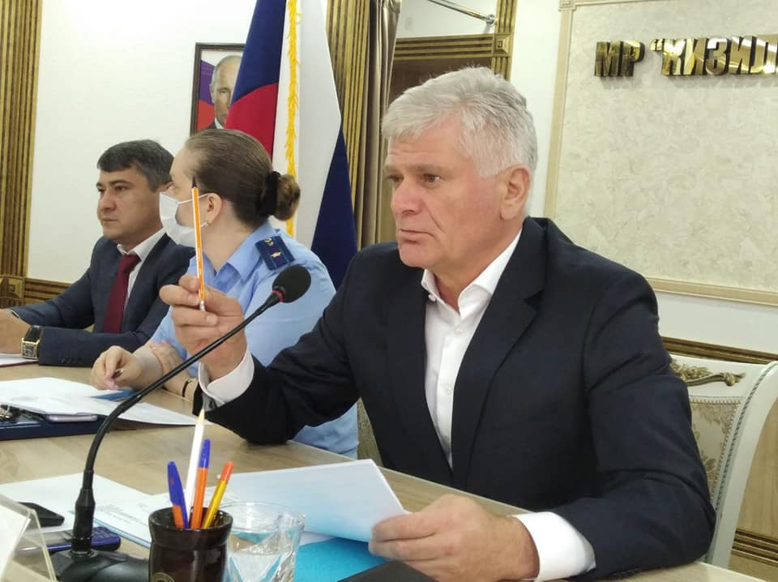

24 августа в конференц-зале администрации Кизилюртовского района состоялось расширенное заседание Антитеррористической комиссии. На него были приглашены руководители правоохранительной, образовательной, социальной, общественной структур района, работники аппарата администрации района и главы сельских поселений. Вел заседание председатель АТК, глава Кизилюртовского района Рустам Татарханов.
В президиуме - помощник Кизилюртовского межрайонного прокурора Яна Дигдало, заместитель главы администрации района Магомедгаджи Кадиев и председатель районного Собрания депутатов Абдурашид Магомедов.
Рассмотрены четыре вопроса:
1.О планировании, ходе и результатах деятельности органов местного самоуправления по исполнению Комплексной программы противодействия идеологии терроризма в МР «Кизилюртовский район» на 2021 год.
2. О результатах индивидуальной профилактической работы постоянно действующих групп по противодействию идеологии терроризма при АТК в МР «Кизилюртовский район» с лицами, подверженными идеологии терроризма.
3. О принимаемых мерах по обеспечению антитеррористической защищенности и готовности образовательных учреждений района к проведению Дня знаний.
4. О реализации мер, направленных на готовность сельских поселений МР «Кизилюртовский район» к Единому дню голосования.
С подробным докладом по первому вопросу повестки дня выступил глава МО СП «Акнада» Умахан Алиев.
Он сообщил, что во исполнение Федерального Закона от 06.03.2016 года № 35-ФЗ «О противодействии терроризму», руководствуясь решениями Антитеррористической комиссии Кизилюртовского района,в их сельском поселении создана рабочая группа в составе 11 человек.
«Рабочая группа проводит различные мероприятия согласно Комплексному плану.
За анализируемый период 2021 года проведено два заседания, где были рассмотрены вопросы обеспечения безопасности и правопорядка в дни проведения выборов, а также вопросы, вытекающие из протокола №1 АТК Кизилюртовского района, в частности, обеспечения безопасности дорожного движения и.т.д.
Большое внимание администрация села и рабочая группа АТК придаёт профилактической работе с лицами, подверженными воздействию идеологии терроризма, а также попавшими под её влияние.
Проводится разъяснительная работа среди лиц, отбывших наказание за участие в террористической деятельности.
В целях развития у населения, прежде всего, молодёжи, активной гражданской позиции, направленной на неприятие идеологии терроризма проводятся общественно-политические, культурные и спортивные мероприятия.
При реализации указанных мероприятий обеспечен максимальный охват участников из различных категорий населения с привлечением видных региональных политических деятелей, авторитетных представителей общественных и религиозных слоев населения с привлечением видных региональных политических деятелей, авторитетных представителей общественных и религиозных организаций, науки, культуры и спорта.
Так, с привлечением молодёжи проведено мероприятие в память погибшего сотрудника правоохранительных органов Ибрагима Исаева. На стене его дома была установлена мемориальная доска.
В целях сохранения традиций доблестного служения Отечеству, воспитания патриотизма и гражданственности у старшеклассников в Акнадинской школе проводятся Уроки мужества. В целях пропагандистских мер, направленных на противодействие идеологии терроризма, проводятся встречи с учащимися и жителями села имамов мечетей совместно с работниками религиозных организаций района и представителями Духовного Управления Республики Дагестана в общеобразовательных школах, в организациях и учреждениях села. Такие встречи способствуют воспитанию у молодёжи чувства ответственности, патриотизма, уважения к старшим и любви к Отчизне.
В своей работе рабочая группа Антитеррористической комиссии придаёт большое значение исполнению требований антитеррористической защищённости особо важных объектов поселения, усилению их охраны. Информация о проводимых мероприятиях размещается на официальной странице сайта администрации сельского поселения в сети Интернет», - отметил, в частности, глава села Акнада Умахан Алиев.
Выступая по второму вопросу, глава селения Новый Чиркей Ражаб Хамуев сообщил, что благодаря работе сельской администрации, коллективам образовательных учреждений, широкой общественности, религиозным деятелям и действующим на территории села мечетей и медресе в с .Новый Чиркей не было зафиксировано известных случаев наличия людей, разделяющих идеологию терроризма. Кроме того, не было случая заезда в село сотрудников правоохранительных органов в целях проведения спецопераций или каких-либо профилактических мероприятий.
«Ни один житель нашего села в лес не уходил, не участвовал в военных действиях в Ираке, Сирии, Ливии, Афганистане и в Египте на стороне незаконных вооруженных формирований. Это является результатом, как было отмечено выше, целого комплекса работ и всеобъемлющей программы по борьбе с идеологией исламского экстремизма и терроризма, воспитания любви к Родине, общей и для мусульман, и других религий и конфессий. Об этом и многом другом мы сообщаем в рабочую комиссию, прокуратуру и в другие правоохранительные органы»,-заключил глава села Новый Чиркей.
О принимаемых мерах по обеспечению антитеррористической защищенности и готовности образовательных учреждений района к проведению Дня знаний рассказал временно исполняющий обязанности начальника Управления образования Хайбула Гаджиев.
В своем докладе он отметил, что в целях антитеррористической защищенности объектов образования и оснащенности их необходимыми средствами защиты проведена следующая работа:
- В 34 образовательных организациях района в полном объеме выполнены работы по приведению в рабочее состояние видеонаблюдения.
- Для организации контрольно-пропускного режима установлены металлические двери с домофонами, закуплены металлоискатели ручные и стационарные, наружное электрическое освещение территории образовательных организаций приведено на бесперебойную работу.
- Приведено в соответствие периметральное ограждение территории образовательных организаций.
-В 8-ми общеобразовательных и 4 дошкольных организациях установлены тревожные кнопки экстренного вызова.
-Для прямой связи с территориальными органами МВД России (Росгвардии) подключены телефоны АТС.
-Разработаны Паспорта безопасности (антитеррористической защищенности) в соответствии с новым постановлением № 1006 от 02.08.2019г.
-В рамках обеспечения объектов образования системами водоснабжения запланировано установление гидрантов в 17 образовательных организациях.
-Во всех общеобразовательных организациях разработаны Антикризисные планы действий в чрезвычайных ситуациях и размещены на сайтах общеобразовательных организаций.
-По Управлению образования издан приказ «О мерах по обеспечению безопасности во время проведения Дня знаний в 2021-2022 учебном году.
- В образовательных организациях принимаются все возможные меры антитеррористической защищенности, такие как круглосуточное дежурство (составлены графики дежурств педагогами в каждой общеобразовательной организации).
-Организовано ежедневное обследование помещений, строений, проверена работоспособность аварийных выходов.
-Охрана объектов образования обеспечивается частной охранной организацией.
-Проведен дополнительный инструктаж накануне Дня знаний -1 сентября с сотрудниками школы, дежурным на контрольно-пропускном пункте, охранниками с целью повышения бдительности и обеспечения безопасности.
-Постоянно осуществляется поддержание оперативного взаимодействия с правоохранительными органами, практикуется ночной обход школ и детских садов.
По четвертому вопросу повестки дня выступил председатель Территориальной избирательной комиссии Кизилюртовского района Нажбодин Камилов.
В частности, он отметил, что в Кизилюртовском районе-13 сельских поселений, в них будут задействованы 36 избирательных участков. В списках значится 44 741 избиратель.
«Для проведения выборов сформированы участковые комиссии. Все помещения для голосования по району почти готовы, они обеспечены полным технологическим оборудованием.
Всем членам участковой избирательной комиссии розданы книжки о ФЗ «Об основных гарантиях избирательных прав и права на участие в референдуме граждан Российской Федерации», «О Выборах депутатов Государственной Думы РФ», канцелярские товары.
17, 18 и 19 сентября все избирательные участки будут работать с восьми часов утра до восьми вечера», - добавил Камилов.
«Для того чтобы все прошло гладко и нормально нам с вами нужно подготовиться и совместно работать. Главная фигура и ответственный человек по выборам в селах - это глава поселения. По всем вопросам именно они будут нести ответственность»,-заявил председатель ТИК.
Нажбодин Камилов призвал кизилюртовцев прийти 17,18,19 сентября на свои избирательные участки и выразить свою гражданскую позицию.
Подводя итоги заседания, глава района, председатель АТК Рустам Татарханов выразил уверенность, что предстоящие мероприятия в Кизилюртовском районе пройдут на высоком организационном уровне, без каких - либо происшествий.

